INDICAÇÃO Nº 445/2019

INDICAMOS ao Departamento de Planejamento Urbano, Sr. Rogério Valverde, que determine ao proprietário do terreno localizado na Rua Georgina de Souza Luís Zica, a limpeza adequada do mesmo.

JUSTIFICATIVA

A presente indicação se faz pela preservação e integridade dos moradores do bairro Residencial Dr. Hércules Pereira Hortal.
O terreno encontra-se completamente descuidado, com o mato seco onde houve até mesmo um incêndio, causando transtorno para todos que ali residem.

Bebedouro, Capital Nacional da Laranja, 28 de maio de 2019.

Jorge Emanoel C. Rocha Rogério Mazzonetto
Professor Jorge Cardoso – PSD Vereador - PDT
VEREADOR

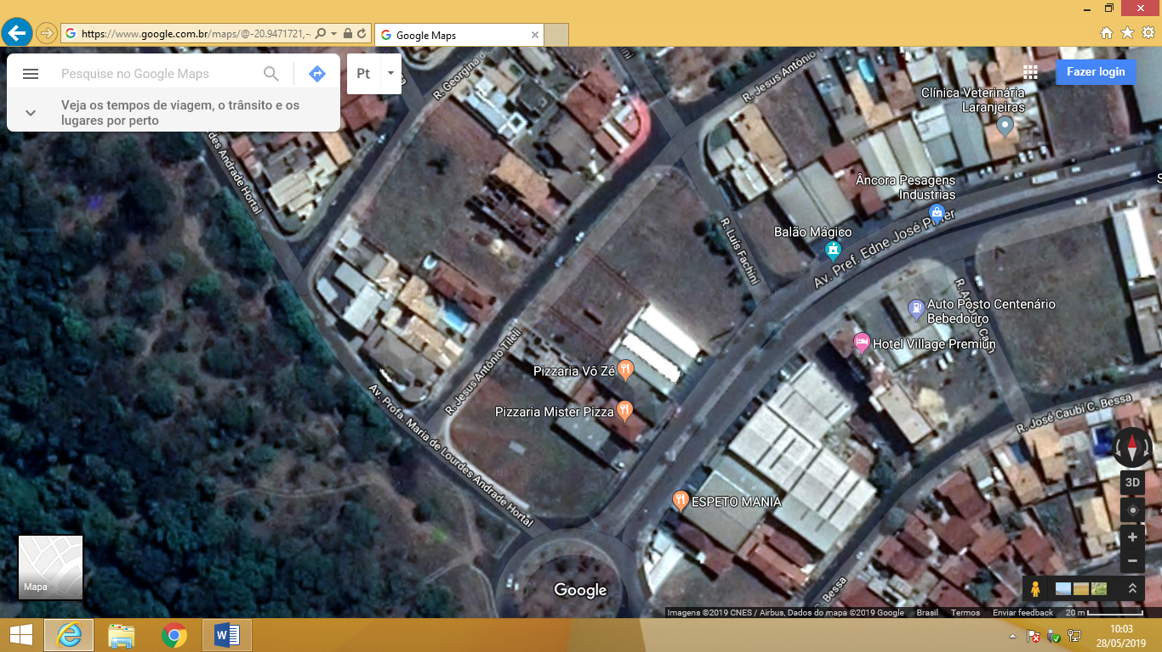

Terreno localizado na Rua Georgina de Souza Luís Zica.

Bebedouro, Capital Nacional da Laranja, 28 de maio de 2019.

Jorge Emanoel C. Rocha Rogério Mazzonetto
Professor Jorge Cardoso – PSD Vereador - PDT
VEREADOR

